**Casos de uso**

**Actores**

Administrador y empleado.

**Descripción.**

El empleado debe de ingresar con su matrícula y contraseña previamente enviada por correo. Al ingresar la matrícula y contraseña, el programa va a validar que tipo de usuario es (administrador o empleado) y así se va a desplegar los actos correspondientes a cada uno de ellos.

El administrador va a tener las siguientes funciones:

* **Referente a la ventana principal:** ver el tipo de usuario, su matrícula, ver una tabla de los usuarios conectados, tabla de los documentos y quizzes activos y tabla de avisos con modificaciones que han hecho los administradores.
* **Referente al empleado:** agregar, eliminar, modificar correo electrónico, ver avances.
* **Referente a quiz:** agregar quiz, eliminar, modificar, activar o desactivar quiz, crear preguntas, crear respuestas y sus respectivas modificaciones.
* Referente a preguntas y respuestas:
* **Referente a los documentos:** agregar (nombre y archivo PDF), eliminar, poner visible o no visible el documento y modificar.
* **Referente a perfil:** modificar nombre, apellido paterno, apellido materno, correo electrónico, cambiar contraseña (la cual solo se podrá realizar alvactivar la casilla y validar su matrícula y contraseña actual).
* **Referente a mensajes:** ver una tabla de los usuarios, enviar mensajes, ver mensajes enviados y ver una tabla de los mensajes recibidos.

El empleado tendrá las siguientes funciones:

* **Leer documentación.**
* **Realizar quiz.**
* **Perfil.**

En el apartado de empleado, se mostrará una tabla con todos los empleados registrados, Esta tabla mostrará:

* Matrícula.
* Nombre.
* Apellido Paterno.
* Apellido Materno.

Al seleccionar al empleado en la tabla, se transfiere al panel de edición, donde se podrá modificar o eliminar, de igual manera hay una función de “Ver avances”, donde esta tabla mostrará:

* Quiz. (nombre del quiz realizado).
* Puntos.
* Intentos.
* Status (Aprobado o Reprobado).

En la función empleado “Perfil”, se mostrará los siguientes datos:

* Nombre, apellido paterno, apellido materno.
* Martrícula.
* Correo electrónico.
* Puede cambiar su contraseña.
* Ver una tabla de los quizzes realizados (nombre de quizz, intentos, calificaciones y status).

El empleado en la función de perfil, puede cambiar su contraseña, ingresando los siguientes datos:

* Contraseña actual.
* Confirmar contraseña. (Validar).
* Si se valida la contraseña actual, entonces ingresa la contraseña nueva 2 veces.

|  |  |  |  |  |
| --- | --- | --- | --- | --- |
| **Casos de uso.** | | | | |
| **RF 1** | 001 <Login> | | | |
| **Versión** | 2 | | **Última fecha de actualización:** | 24/09/2018 |
| **Descripción** | El usuario puede entrar al sistema tras haber obtenido su matrícula y contraseña previamente dada de alta por un administrador.  De igual manera puede acceder con su correo electrónico. | | | |
| **Precondición** | El sistema debió de mostrar la pantalla de login.  El usuario debe de haber sido dado de alta por un administrador, en donde por su correo electrónico se envían sus datos como la matrícula y contraseña. | | | |
| **Secuencia**  **Normal.** | **Paso** | **Acción** | | |
| 1 | El usuario abre el programa. | | |
| 2 | El usuario ingresa su matrícula o correo electrónico Gmail correspondiente. | | |
| 3 | El usuario ingresa su contraseña correspondiente. | | |
| 4 | El sistema hace la correcta validación de los datos ingresados por el usuario. | | |
|
|
| **Postcondición** | El usuario accedió al sistema correctamente. | | | |
| **Excepciones** | **Paso** | **Acción** | | |
| 1 | Si el actor no ha ingresado correctamente alguno de los datos, el sistema no dará acceso y mostrará un aviso de “La matrícula o contraseña es incorrecta”. | | |
| 2 | Si el actor ha olvidado su contraseña, entonces debe seleccionar “¿Olvidaste tu contraseña?”. | | |
| 3 | Si la contraseña empieza con @NUEVO, el sistema valida que es un empleado pero es la primera vez que ingresa, por lo cuál debe de cambiar su contraseña al momento. | | |
|  | 4 | El empleado ingresa su contraseña nueva y accede. | | |
|  | 5 | El sistema guarda la contraseña del empleado. | | |

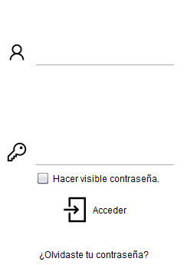

1. Pantalla de login.
2. Correo electrónico con los datos del empleado. Debe de ser dado de alta por un administrador previamente:

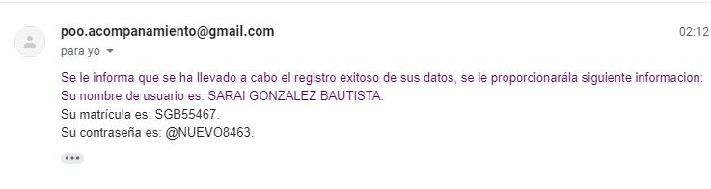

1. Ingresando los datos en login (siendo la primera vez de inicio de sesión) y manda el siguiente aviso:

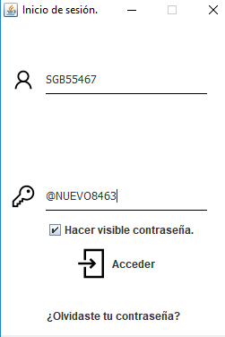

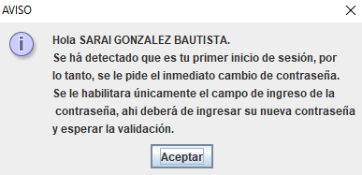

1. Pantalla para ingresar el cambio de contraseña y previamente seleccionar validar para acceder:

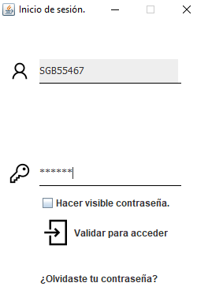

|  |  |  |  |  |
| --- | --- | --- | --- | --- |
| **Casos de uso.** | | | | |
| **RNF 2** | 002 <Login - ¿Olvidaste tu contraseña?> | | | |
| **Versión** | 2 | | **Última fecha de actualización:** | 24/09/2018 |
| **Descripción** | El usuario no recuerda su contraseña, por el cual selecciona esta función para recuperar su contraseña, ingresando su matrícula o correo electrónico Gmail. | | | |
| **Precondición** | El empleado debe de estar previamente registrado en el sistema. | | | |
| **Secuencia**  **Normal.** | **Paso** | **Acción** | | |
| 1 | El usuario selecciona “¿Olvidaste tu contraseña?” | | |
| 2 | El usuario ingresa de forma correcta la matrícula o correo electrónico. | | |
| 3 | El sistema hace la correcta validación de los datos ingresados por el usuario. | | |
| 4 | El sistema envía un correo (al que se dió de alta) con un código de seguridad. | | |
| 5 | El usuario revisa su correo electrónico en el que fue dado de alta, para obtener el código de seguridad. | | |
| 6 | El usuario ingresa su código de seguridad. | | |
| 7 | El sistema valida que sea correcto el código de seguridad. | | |
| 8 | El usuario ingresa su nueva contraseña. | | |
| 9 | El sistema actualiza la contraseña del usuario. | | |
| 10 | El usuario accede a la ventana principal. | | |
|
| **Postcondición** | El sistema envia un código de seguridad por el correo electrónico que ha sido de alta.  El usuario ingresa el código de seguridad e inmediatamente debe de ingresar una nueva contraseña.  El sistema actualiza la contraseña del usuario. | | | |
| **Excepciones** | **Paso** | **Acción** | | |
| 1 | El usuario ingresa su matrícula o correo electrónico incorrectamente. | | |
| 2 | El sistema le dará un aviso de “Matrícula o contraseña incorrecta, por favor intente de nuevo”. | | |
| 3 | El suuario ingresa incorrectamente el código de seguridad. | | |
|  | 4 | El sistema le dará un avisó de “Matrícula o contraseña incorrecta, por favor intente de nuevo”. | | |

1. Pantalla de recuperación de contraseña, ingresando matrícula o correo electrónico. Al validarse, se envía al correo electrónico sus datos:

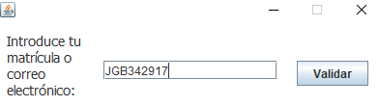

1. Aviso al validarse correctamente la matrícula o correo electrónico:

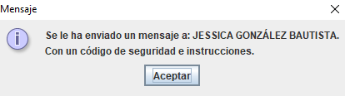

1. Revisar correo electrónico en donde se envía un codigo de seguridad, que se debe de ingresar en el campo de contraseña para hacer el cambio de contraseña:

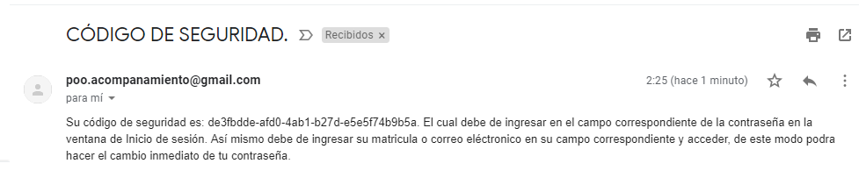

1. El usuario vuelve al login, ingresando su matrícula o correo electrónico y su código de seguridad, selecciona acceder:

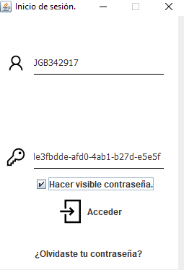

1. Pantalla de aviso, en donde debe de ingresar su nueva contraseña en el campo correspondiente:

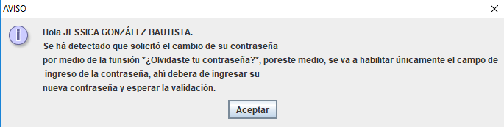

|  |  |  |  |  |  |
| --- | --- | --- | --- | --- | --- |
| **Casos de uso.** | | | | | |
| **RF 2** | 003 <Administrador> | | | | |
| **Versión** | 2 | | | **Fecha** | 24/09/2018 |
| **Descripción** | El usuario entra al sistema tras haber ingresado correctamente, y se identifica como administrador. Se muestran las funciones que el administrador puede realizar. | | | | |
| **Precondición** | El usuario debió de haber ingresado correctamente. | | | | |
| **Secuencia**  **Normal.** | **Paso** | **Acción** | | | |
| 1 | El sistema lo valida como administrador. | | | |
| 2 | El administrador puede: agregar quiz, ingresando nombre del quiz, descripción, número de preguntas (1 -10), número de intentos (1-5), modo de calificación (calificación más alta o promedio) y límite de tiempo, horas (1-24) o minutos (0-59).  A cada quiz se le puede: agregar preguntas ingresando la pregunta, la descripción, el tipo de respuesta (abierto, única o múltiple), cantidad de respuestas correctas, puntaje y activar o desactivar quiz.  A cada pregunta se le puede: agregar respuestas, ingresando las respuestas, su puntaje y los distractores.  El administrador puede eliminar o modificar los quizzes, preguntas y respuestas. | | | |
| 3 | El administrador puede: agregar empleado, ingresando nombre, apellido paterno, apellido materno, matrícula (autogenerada por el sistema) y correo electrónico Gmail.  El administrador puede eliminar, modificar, ver avances. | | | |
| 4 | | El administrador puede: agregar documento, ingresando el nombre y seleccionando la ruta del documento pdf.  El administrador puede eliminar y modificar los documentos. | | |
| 5 | | El administrador puede: modificar su nombre, apellido paterno, apellido materno, correo electrónico, contraseña en la función de perfil, los cuales se modifican al validarse la matrícula y contraseña.  El cambio de contraseña, se debe de seleccionar la casilla, ingresar la contraseña actual 2 veces y si es correcta, entonces se ingresa la contraseña nueva 2 veces. | | |
| 6 | | El administrador puede: enviar mensajes, ver mensajes enviados y ver mensajes recibidos. | | |
|
|
| **Postcondición** | El administrador terminó la sesión correctamente | | | | |
| **Excepciones** | **Paso** | **Acción** | | | |
| 1 |  | | | |
| 2 |  | | | |

Pantalla principal del administrador:

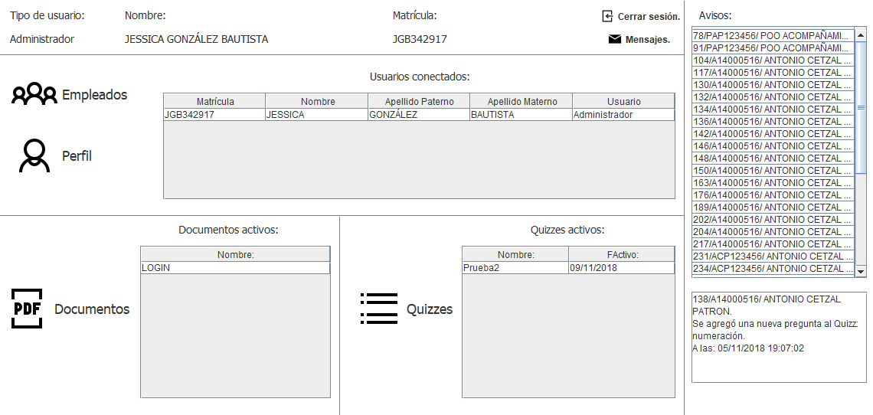

|  |  |  |  |  |
| --- | --- | --- | --- | --- |
| **Casos de uso.** | | | | |
| **RF 2.1** | 004 <Administrador – Empleado > | | | |
| **Versión** | 2 | | **Fecha** | 24/09/2018 |
| **Descripción** | El usuario entra al sistema, tras haber ingresado correctamente, y se identifica como administrador.  En esta función se puede ver una tabla de los usuarios registrados, agregar, eliminar, modificar empleados y ver sus avances. | | | |
| **Precondición** | El administrador debió de haber ingresado correctamente y el correo electrónico que se desee agregar no exista.  El administrador debe de haber seleccionado “Empleados” en la ventana principal.  Para eliminar y modificar a un empleado, se debe de seleccionar en la tabla y posteriormente seleccionar la acción.  Si ha seleccionado algún empleado de la tabla, pero no desea realizar ningún cambio, debe de seleccionar “atrás”. | | | |
| **Secuencia**  **Normal.** | **Paso** | **Acción** | | |
| 1 | El administrador puede agregar un empleado. | | |
| 2 | El administrador selecciona al empleado de la tabla. | | |
| 3 | El administrador puede: modificar empleado, eliminar y ver avances. | | |
|
|
| **Postcondición** | El administrador termina la sesión correctamente y actualizandose los cambios realizados. | | | |
| **Excepciones** | **Paso** | **Acción** | | |
|  | **1** | Si el administrador quiere modificar el correo electrónico de un empleado, debe de seleccionar “Modificar correo” e ingresar el correo en el campo correspondiente. | | |
|  | **2** | Si el administrador ingresa un correo electrónico que ya existe, el sistema le dará un aviso “El correo electrónico ya existe, por favor ingrese uno distinto”. | | |

1. Pantalla de administrador – empleado (sin haber seleccionado a algún empleado de la tabla):

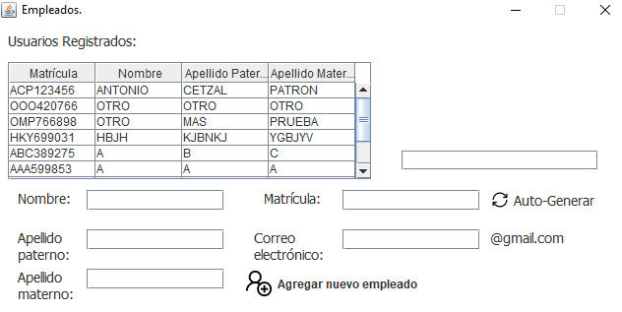

1. Pantalla de administrador – empleado (al haber seleccionado a algún empleado de la tabla):

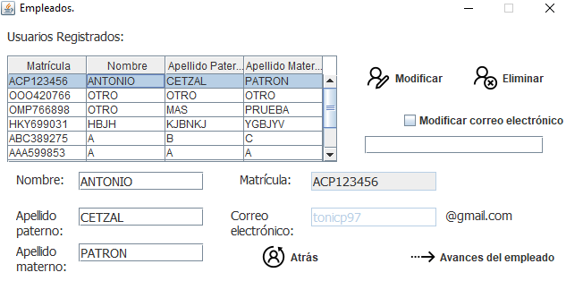

|  |  |  |  |  |  |
| --- | --- | --- | --- | --- | --- |
| **Casos de uso.** | | | | | |
| **RF 2.1** | 004 <Administrador – Empleado - Agregar empleado> | | | | |
| **Versión** | 2 | | | **Fecha** | 24/09/2018 |
| **Descripción** | El usuario entra al sistema, tras haber ingresado correctamente, y se identifica como administrador.  Para agregar un nuevo empleado, se necesitan los datos de: nombres, apellido materno, apellido paterno y correo electrónico.  La matrícula es autogenerada al momento.  La contraseña no será visible para el administrador, al momento de guardarse los datos del empleado, se envía un correo Gmail (por el que ha sido dado de alta) y el sistema envía los datos del empleado y su respectiva contraseña. | | | | |
| **Precondición** | El administrador debió de haber ingresado correctamente.  El administrador debe de saber los datos para agregar al empleado, ya que al no llenarse algún campo no se podrá realizar la función.  El administrador no debe de ingresar un correo electrónico ya existente. En caso de ingresar uno existente, el sistema dará un aviso “El correo electrónico ya existe, por favor ingrese uno distinto”. | | | | |
| **Secuencia**  **Normal.** | **Paso** | **Acción** | | | |
| 1 | El administrador ingresa el nombre. | | | |
| 2 | El administrador ingresa el apellido paterno. | | | |
| 3 | El administrador ingresa el apellido materno. | | | |
| 4 | El administrador selecciona “autogenerar” para la matrícula. | | | |
| 5 | | El administrador ingresa el correo electrónico Gmail. | | |
| 6 | | El administrador selecciona Agregar nuevo empleado. | | |
| 7 | | El administrador registra al empleado . | | |
| 8 | | El sistema envía un correo electrónico al empleado que fue dado de alta con sus datos con respectiva matrícula y contraseña. | | |
|
|
| **Postcondición** | El administrador termina la sesión correctamente y agrega al empleado. | | | | |
| **Excepciones** | **Paso** | **Acción** | | | |
|  | 1 | Si el administrador no completa todos los campos, el sistema dará un aviso de “Por favor, complete todos los campos”. | | | |
|  | 2 | Si el administrador ingresa un correo electrónico ya existente, el sistema dará un aviso de “El correo electrónico ya existe, por favor ingrese uno distinto”. | | | |

Pantalla para agregar un empleado, ingresando los datos en los campos:

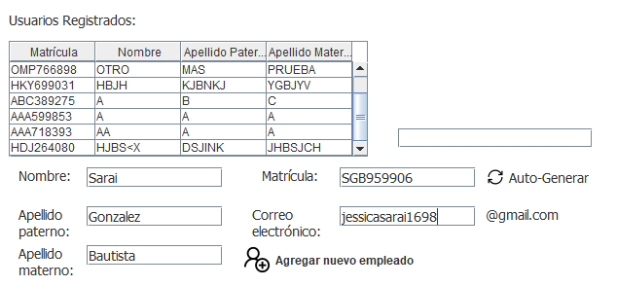

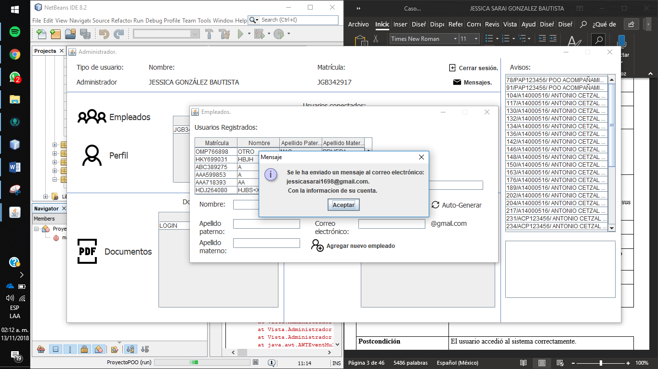

|  |  |  |  |  |  |
| --- | --- | --- | --- | --- | --- |
| **Casos de uso.** | | | | | |
| **RF 2.2** | 006 <Administrador – Empleado - Eliminar empleado> | | | | |
| **Versión** | 1 | | | **Fecha** | 26/09/2018 |
| **Descripción** | El usuario entra al sistema tras haber ingresado correctamente, y se identifica como administrador.  Con esta función se elimina al empleado. | | | | |
| **Precondición** | El usuario debió de haber ingresado correctamente y haber seleccionado previamente al empleado de la tabla. | | | | |
| **Secuencia**  **Normal.** | **Paso** | | **Acción** | | |
| 1 | | El administrador selecciona al empleado en la tabla. | | |
| 2 | | El administrador seleccionar eliminar. | | |
|
| **Postcondición** | El administrador terminó la sesión correctamente. El administrador elimina al empleado que se ha seleccionado anteriormente. | | | | |
| **Excepciones** | **Paso** | **Acción** | | | |
| 1 | |  | | |
| 2 | |  | | |

Pantalla de aviso al eliminar un empleado:

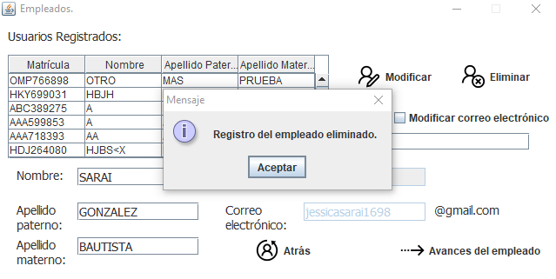

|  |  |  |  |  |  |
| --- | --- | --- | --- | --- | --- |
| **Casos de uso.** | | | | | |
| **RF 2.3** | 006 <Administrador – Empleado - Modificar empleado> | | | | |
| **Versión** | 1 | | | **Fecha** | 26/09/2018 |
| **Descripción** | El usuario entra al sistema tras haber ingresado correctamente, y se identifica como administrador.  Con esta función se modifica los datos del empleado.  El sistema envía un correo electrónico al empleado (con el que ha sido dado de alta) informando que se han realizado modificaciones con sus datos. | | | | |
| **Precondición** | El usuario debió de haber ingresado correctamente y haber seleccionado previamente al empleado de la tabla.  La matrícula no se puede modificar.  Si desee modificar el correo electrónico, debe de activar la casilla e ingresar el nuevo correo electrónico. | | | | |
| **Secuencia**  **Normal.** | **Paso** | | **Acción** | | |
| 1 | | El administrador selecciona al empleado en la tabla. | | |
| 3 | | El administrador puede editar: nombre, apellido paterno y apellido materno. | | |
| 4 | | El administrador puede modificar el correo electrónico, activando la casilla e ingresando el nuevo correo electrónico.  El correo electrónico no debe de ser existente. | | |
| 5 | | El administrador selecciona modificar. | | |
| 6 | | El administrador actualiza los datos del empleado. | | |
| 7 | | El sistema envía un correo electrónico al empleado (con el que ha sido dado de alta) informando que se han realizado modificaciones con sus datos. | | |
|
| **Postcondición** | El administrador terminó la sesión correctamente. El administrador modifica al empleado que se ha seleccionado y editado. | | | | |
| **Excepciones** | **Paso** | **Acción** | | | |
| 1 | | El administrador deja algunos campos en blanco. | | |
| 2 | | El sistema dará un aviso de “Complete todos los campos”. | | |
|  | 3 | | El administrador modifica el correo electrónico, ingresando un correo ya existente. | | |
|  | 4 | | El sistema dará un aviso de “El correo electrónico ya existe, por favor ingrese uno distinto”. | | |

1. Pantalla al seleccionar un empleado de la tabla: 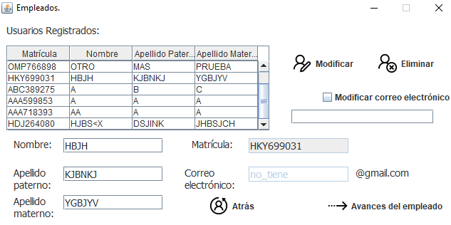

La matrícula no se puede modificar y si desea modificar el correo electrónico, debe de activar la casilla.

1. Pantalla de empleado modificado:

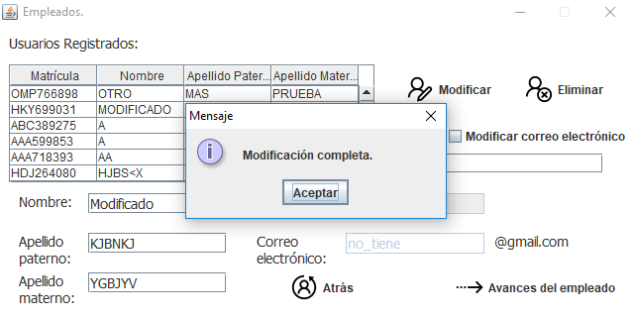

1. Pantalla de aviso: 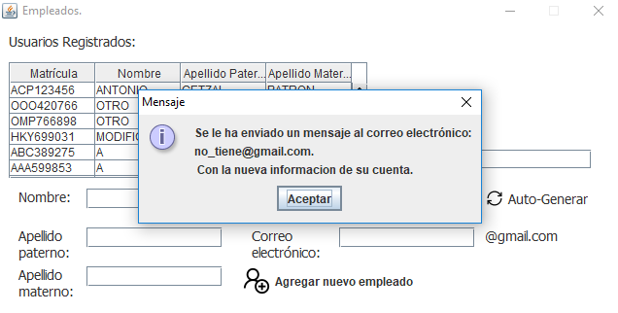

|  |  |  |  |  |
| --- | --- | --- | --- | --- |
| **Casos de uso.** | | | | |
| **RF 2.5** | 004 <Administrador – Quizzes > | | | |
| **Versión** | 2 | | **Fecha** | 24/09/2018 |
| **Descripción** | El usuario entra al sistema, tras haber ingresado correctamente, y se identifica como administrador.  En esta misma ventana se puede: Nuevo quiz (agregar quiz), activar quiz, eliminar, modificar, agregar preguntas y respuestas.  En Preguntas se puede: eliminar, modificar y ver todas las preguntas.  Se mostrará una tabla de los quizzes con los siguientes datos: nombre, descripción, status (habilitado o deshabilitado), número de preguntas totales, número de preguntas actuales (banco de preguntas), fecha de registro y fecha de activado.  Para agregar preguntas se enviará a una nueva ventana. | | | |
| **Precondición** | El administrador debió de haber ingresado correctamente.  El administrador debe de haber seleccionado “Quizzes” en la ventana principal.  Para realizar alguna función se debe de seleccionar el quiz de la tabla, excepto al agregar un nuevo quiz. | | | |
| **Secuencia**  **Normal.** | **Paso** | **Acción** | | |
| 1 | El administrador puede agregar un nuevo quiz. | | |
| 2 | El administrador puede agregar preguntas (con sus respectivas respuestas). | | |
| 3 | El administrador puede modificar el quiz. | | |
| 4 | El administror puede eliminar el quiz. | | |
| 5 | El administrador puede activar (o no) el quiz. | | |
| 6 | El administrador puede visualizar una tabla de los quizzes que se han agregado. | | |
|
|
| **Postcondición** | El administrador termina la sesión correctamente. | | | |
| **Excepciones** | **Paso** | **Acción** | | |
|  | **1** | Si el administrador quiere modificar, eliminar, activar quiz, agregar preguntas debe de haber seleccionado el quiz de tabla, de otro modo no podrá realizar las funciones mencionadas. | | |
|  | **2** | Si el administrador quiere agregar un quiz “Nuevo quiz” debe de llenar primeramnete los campos y posteriormente seleccionar Nuevo quiz. | | |

Pantalla de administrador – quizzes:

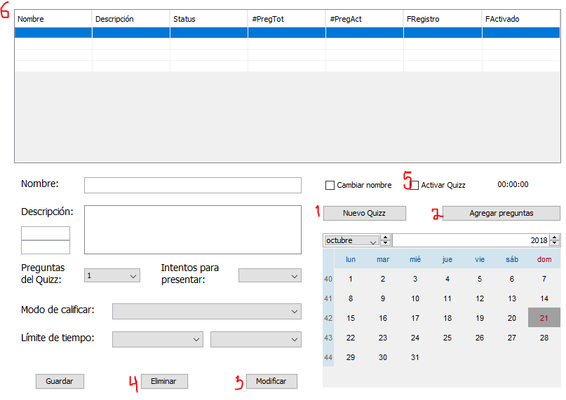

|  |  |  |  |  |
| --- | --- | --- | --- | --- |
| **Casos de uso.** | | | | |
| **RF 2.5** | 005 <Administrador – Quiz – Nuevo quiz> | | | |
| **Versión** | 2 | | **Fecha** | 24/09/2018 |
| **Descripción** | El usuario entra al sistema, tras haber ingresado correctamente, y se identifica como administrador.  Los campos que se pueden agregar a un quiz son:  **Nombre** (del quiz).  **Descripción**.  **Cantidad de intentos para presentar**. (1 a 4)  **Modo de calificar**: calificación más alta o promedio de calificación.  **Cantidad de preguntas del quiz** (3-10).  **Límite de tiempo:** Horas (1-24) o minutos (1-59). | | | |
| **Precondición** | El administrador debió de haber ingresado correctamente.  El administrador debe de haber seleccionado “Quizzes” de la ventana principal. | | | |
| **Secuencia**  **Normal.** | **Paso** | **Acción** | | |
| 1 | El administrador ingresa el nombre del quiz. | | |
| 2 | El administrador ingresa la descripción. (instrucciones para el empleado antes de realizar el quiz). | | |
| 3 | El administrador selecciona la cantidad de preguntas del quiz. | | |
| 4 | El administrador selecciona la cantidad de intentos. | | |
| 5 | El administrador selecciona el modo de calificar (calificación más alta o por promedio de calificación). | | |
| 6 | El administrador selecciona el límite de tiempo, horas (1-24) o minutos (1-59). | | |
| 7 | El administrador selecciona “Nuevo quiz” | | |
| 8 | El administrador agrega un nuevo quiz. | | |
|
| **Postcondición** | El administrador termina la sesión correctamente.  El administrador agrega el quiz. | | | |
| **Excepciones** | **Paso** | **Acción** | | |
| 1 | Si el administrador no completa todos los campos. | | |
|  | 2 | El sistema le dará un aviso de “Por favor, complete todos los campos”. | | |

(modificar)



|  |  |  |  |  |
| --- | --- | --- | --- | --- |
| **Casos de uso.** | | | | |
| **RF 2.6** | 011 <Administrador –Quiz -Eliminar Quiz> | | | |
| **Versión** | 1 | | **Fecha** | 26/09/2018 |
| **Descripción** | El usuario entra al sistema, tras haber ingresado correctamente, y se identifica como administrador.  El administrador elimina el quiz. | | | |
| **Precondición** | El administrador debe de haber seleccionado en la tabla, el quiz a eliminar. | | | |
| **Secuencia**  **Normal.** | **Paso** | **Acción** | | |
| 1 | El administrador selecciona el quiz de la tabla. | | |
| 2 | El administrador selecciona eliminar. | | |
| 3 | El administrador elimina el quiz. | | |
|
| **Postcondición** | El administrador termina la sesión correctamente y elimina el quiz. | | | |
| **Excepciones** | **Paso** | **Acción** | | |
| 1 |  | | |

(por modificar)



|  |  |  |  |  |
| --- | --- | --- | --- | --- |
| **Casos de uso.** | | | | |
| **RF 2.7** | 012 <Administrador –Quiz - Modificar Quiz> | | | |
| **Versión** | 1 | | **Fecha** | 26/09/2018 |
| **Descripción** | El usuario entra al sistema, tras haber ingresado correctamente, y se identifica como administrador.  Para modificar algún quiz, se debe seleccionar de la tabla. Los campos que se pueden modificar son:  **Nombre** (del quiz).  **Descripción**.  **Cantidad de intentos para presentar**. (1 a 4)  **Modo de calificar**: calificación más alta o promedio de calificación.  **Cantidad de preguntas del quiz** (3-10).  **Límite de tiempo:** Horas (1-24) o minutos (1-59). | | | |
| **Precondición** | El administrador debió de haber ingresado correctamente. Para poder realizar la función, debe de seleccionar el quiz anteriormente de la tabla. | | | |
| **Secuencia**  **Normal.** | **Paso** | **Acción** | | |
| 1 | El administrador selecciona el quiz. | | |
| 2 | El administrador puede editar el campo que desee cambiar. No es necesario cambiar todos los campos. | | |
| 3 | Si el administrador desea modificar el nombre del quiz, debe seleccionar “Cambiar nombre”. | | |
| 4 | El administrador ingresa el nombre del documento. | | |
| 5 | El administrador seleccionar modificar. | | |
| 6 | El administrador modifica los cambios realizados del quiz seleccionado anteriormente en la tabla. | | |
|
| **Postcondición** | El administrador termina la sesión correctamente. El administrador modifica los cambios realizados. | | | |
| **Excepciones** | **Paso** | **Acción** | | |
| 1 | Si el administrador no completa todos los campos. | | |
|  | 2 | El sistema le notificará “Por favor, complete todos los campos”. | | |

(por modificar)



|  |  |  |  |  |
| --- | --- | --- | --- | --- |
| **Casos de uso.** | | | | |
| **RF 2.8 – 2.9** | 011 <Administrador – Quiz – Agregar Preguntas (con respuestas)> | | | |
| **Versión** | 1 | | **Fecha** | 26/09/2018 |
| **Descripción** | El usuario entra al sistema, tras haber ingresado correctamente, y se identifica como administrador.  El administrador puede ver el nombre del quiz del cual se va a agregar la pregunta (el nombre no es modificable).  Al agregar una pregunta se debe de ingresar sus respectivas respuestas.  Con esta funcion debe de ingresar:  **Pregunta.**  **Tipo de respuesta (abierto, única o múltiple).**  **Cantidad de respuestas correctas (2 – 4).**  **Puntaje de la pregunta.**  **Respuestas (y sus respectivos puntos).**  **Distractores (opciones).**    El administrador puede: ver todas las preguntas del quiz, eliminar y modificar preguntas y respuestas. | | | |
| **Precondición** | El administrador debe de haber seleccionado en el quiz de la tabla en “Quizzes” y posteriormente “Agregar preguntas”. | | | |
| **Secuencia**  **Normal.** | **Paso** | **Acción** | | |
| 1 | El administrador selecciona el quiz de la tabla. | | |
| 2 | El administrador selecciona Agregar preguntas. | | |
| 3 | El administrador ingresa la pregunta. | | |
| 4 | El administrador el tipo de respuesta. | | |
| 5 | Si el tipo de respuesta es abierta: no se puede llenar ningun campo.  Si el tipo de respuesta es única no podrá seleccionar la cantidad de respuestas (ya que solo es una correcta) pero si debe de ingresar distractores.  Si el tipo de respuesta es múltiple podrá seleccionar la cantidad de respuestas y los siguientes campos. | | |
| 6 | El administrador ingresa la puntuación de la pregunta. | | |
| 7 | El administrador ingresa las respuestas y su respectivo puntaje. | | |
| 8 | El administrador ingresa los distractores. | | |
| 9 | El administrador selecciona guardar. | | |
| 10 | El administrador guarda la pregunta con sus respectivas respuestas. | | |
|
| **Postcondición** | El administrador agrega la pregunta y respuesta del quiz respectivo. | | | |
| **Excepciones** | **Paso** | **Acción** | | |
| 1 | . Al haber ingresado la puntuación de la pregunta, la suma de la puntuación de cada respuesta debe ser igual. | | |
|  | 2 | De otra manera, si no coincide el sistema le dará un aviso de “Ingrese correctamente los puntajes”. | | |
|  | 3 | El administrador no completa todos los campos. | | |
|  | 4 | El sistema le dará un aviso de “Complete todos los campos”. | | |

Pantalla de administrador – quizzes – agregar preguntas:

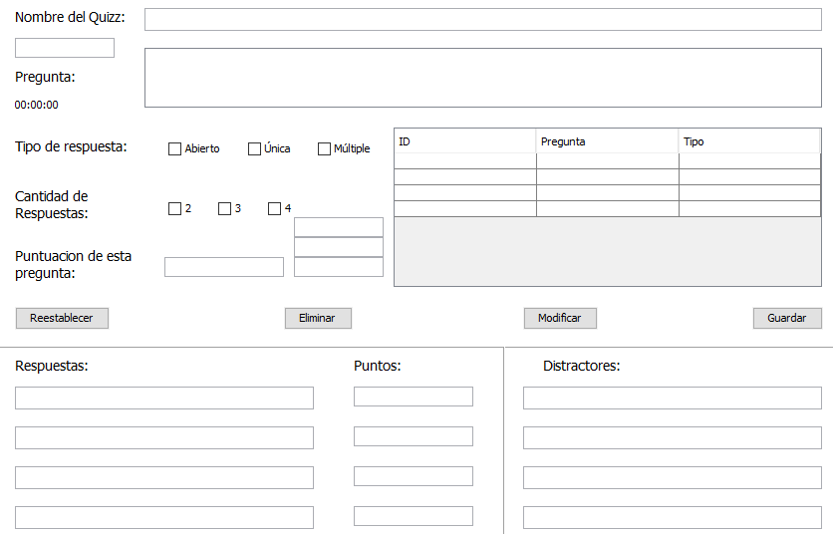

|  |  |  |  |  |
| --- | --- | --- | --- | --- |
| **EN DUDA Casos de uso.** | | | | |
| **RF 2.10 – 2.11** | 012 <Administrador –Quiz – Modificar preguntas y respuestas> | | | |
| **Versión** | 1 | | **Fecha** | 26/09/2018 |
| **Descripción** | El usuario entra al sistema, tras haber ingresado correctamente, y se identifica como administrador.  Al seleccionar la pregunta a modificar, el administrador puede cambiar la pregunta y las respuestas.  Para modificar alguna pregunta, se debe seleccionar de la tabla. Los campos que se pueden modificar son:  **Pregunta, tipo de respuesta** (múltiple, única o abierta)  **Puntaje**.  Para modificar alguna respuesta, se debe de selecciona de la tabla. Los campos que se pueden modificar son:  **Cantidad de respuestas correctas, las opciones, las respuestas correctas y el puntaje (**depende del tipo de respuesta que se haya asignado a la pregunta). | | | |
| **Precondición** | El administrador debió de haber ingresado correctamente. Para poder realizar la función, debe de seleccionar la pregunta o respuesta anteriormente de la tabla. | | | |
| **Secuencia**  **Normal.** | **Paso** | **Acción** | | |
| 1 | El administrador selecciona la pregunta de la tabla. | | |
| 2 | El administrador selecciona Modificar. | | |
| 3 | El administrador tiene acceso a modificar las preguntas y respuestas, en este caso, dependiendo del tipo de respuesta que se haya asignado, podrá modificar las respuestas. | | |
| 1 | El administrador puede editar el campo que desee cambiar. No es necesario cambiar todos los campos. | | |
| 2 | El administrador selecciona modificar. | | |
| 3 | El administrador modifica los cambios realizados. | | |
|
| **Postcondición** | El administrador termina la sesión correctamente. El administrador modifica los cambios realizados. | | | |
| **Excepciones** | **Paso** | **Acción** | | |
| 1 | Si el administrador no completa todos los campos. | | |
|  | 2 | El sistema le notificará “Por favor, complete todos los campos”. | | |

|  |  |  |  |  |
| --- | --- | --- | --- | --- |
| **EN DUDA Casos de uso.** | | | | |
| **RF 2.12** | 012 <Administrador –Quiz – Eliminar preguntas y respuestas> | | | |
| **Versión** | 1 | | **Fecha** | 26/09/2018 |
| **Descripción** | El usuario entra al sistema, tras haber ingresado correctamente, y se identifica como administrador.  Para eliminar alguna pregunta se debe de seleccionar de la tabla y posteriormente seleccionar eliminar.  Para eliminar alguna respuesta, se debe de seleccionar antes la pregunta y posteriormente la respuesta. | | | |
| **Precondición** | El administrador debió de haber ingresado correctamente.  Para poder realizar la función, debe de seleccionar la pregunta o respuesta anteriormente de la tabla. | | | |
| **Secuencia**  **Normal.** | **Paso** | **Acción** | | |
| 1 | El administrador selecciona la pregunta o respuesta en la tabla. | | |
| 2 | El administrador selecciona eliminar. | | |
| 3 | El administrador elimina la pregunta o respuesta que se haya seleccionado. | | |
|
| **Postcondición** | El administrador termina la sesión correctamente. El administrador modifica los cambios realizados. | | | |
| **Excepciones** | **Paso** | **Acción** | | |
| 1 | Si el administrador elimina una respuesta, debe de actualizar el puntaje de las respuestas disponibles. | | |

|  |  |  |  |  |
| --- | --- | --- | --- | --- |
| **Casos de uso.** | | | | |
| **RF 2.14** | 005 <Administrador – Documentos> | | | |
| **Versión** | 2 | | **Fecha** | 24/09/2018 |
| **Descripción** | El usuario entra al sistema, tras haber ingresado correctamente, y se identifica como administrador.  Con esta función puede: agregar documentos (Nuevo), modificar, eliminar los documentos.  Se mostrará una tabla de los documentos que se hayan agregado, con los siguientes datos: ID (número del documento), nombre, status (habilitado o deshabilitado), descripción y el archivo en PDF.  El administrador puede seleccionar si el archivo es visible o no para el empleado. | | | |
| **Precondición** | El administrador debió de haber ingresado correctamente.  El administrador debe de haber seleccionado “Documentos” de la ventana principal. | | | |
| **Secuencia**  **Normal.** | **Paso** | **Acción** | | |
| 1 | El administrador puede: agregar un documento (Nuevo). | | |
| 2 | El administrador puede: modificar. | | |
| 3 | El administrador puede: eliminar. | | |
| 4 | El adminsitrador puede: poner visible o no visible el documento para el empleado. | | |
|
| **Postcondición** | El administrador termina la sesión correctamente. | | | |
| **Excepciones** | **Paso** | **Acción** | | |
|  |  |  | | |

Pantalla administrador – documentos:  
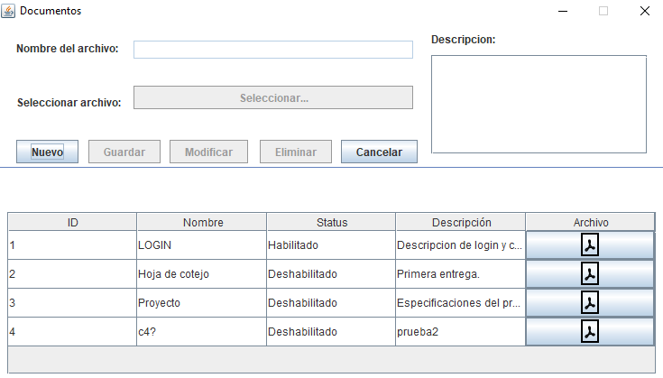

|  |  |  |  |  |
| --- | --- | --- | --- | --- |
| **Casos de uso.** | | | | |
| **RF 2.14** | 013 <Administrador – Nuevo Documento> | | | |
| **Versión** | 1 | | **Fecha** | 26/09/2018 |
| **Descripción** | El usuario entra al sistema, tras haber ingresado correctamente, y se identifica como administrador.  Esta funcionalidad contiene de dos campos para la generación de los documentos, siendo el nombre y el contenido.  Para agregar un documento debe de ser archivo PDF. | | | |
| **Precondición** | El administrador debió de haber ingresado correctamente.  El administrador debe de seleccionar “Nuevo”.  El administrador debe de tener el archivo PDF en su equipo y saber la ruta para agregarlo. | | | |
| **Secuencia**  **Normal.** | **Paso** | **Acción** | | |
| 1 | El administrador selecciona Nuevo. | | |
| 1 | El administrador ingresa el nombre del documento. | | |
| 2 | El administrador ingresa la descripción. | | |
| 3 | El administrador selecciona “Seleccionar...”. | | |
| 4 | El administrador busca la ruta del documento y al encontrarlo selecciona dos veces. | | |
| 5 | El administrador selecciona Guardar. | | |
| 6 | El administrador ha agregado un documento. | | |
| 7 | Automaticamente el archivo es habilitado. | | |
|
| **Postcondición** | El administrador termina la sesión correctamente. El administrador guarda el documento. | | | |
| **Excepciones** | **Paso** | **Acción** | | |
| 1 | El administrador no llena alguno de los campos. | | |
|  | 2 | El sistema le notifica “Favor de completar todos los campos”. | | |

1. Pantalla donde se ha ingresado el nombre del archivo, la descripción y el archivo pdf:

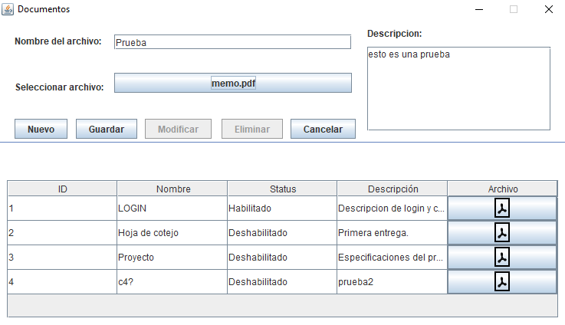

|  |  |  |  |  |
| --- | --- | --- | --- | --- |
| **Casos de uso.** | | | | |
| **RF 2.15** | 015 <Administrador – Documento – Visible para el empleado /no visible para el empleado> | | | |
| **Versión** | 1 | | **Fecha** | 26/09/2018 |
| **Descripción** | El usuario entra al sistema, tras haber ingresado correctamente, y se identifica como administrador.  El administrador debe de seleccionar el documento de la tabla y posteriormente seleccionar visible o no visible para el empleado. | | | |
| **Precondición** | El administrador debió de haber ingresado correctamente.  El administrador debe de haber seleccionado anteriormente el documento de la tabla. | | | |
| **Secuencia**  **Normal.** | **Paso** | **Acción** | | |
| 1 | El administrador selecciona el documento en la tabla. | | |
| 2 | El administrador selecciona visible para el empleado o no visible para el empleado. | | |
| 3 | El administrador actualiza los cambios del documento. | | |
|
| **Postcondición** | El administrador termina la sesión correctamente. El sistema elimina el documento de la base de datos. | | | |
| **Excepciones** | **Paso** | **Acción** | | |
| 1 |  | | |

1. Pantalla al haber seleccionado el archivo:

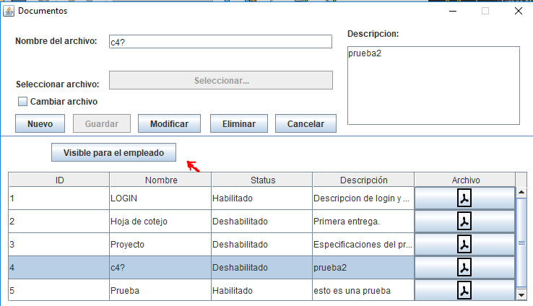

|  |  |  |  |  |
| --- | --- | --- | --- | --- |
| **Casos de uso.** | | | | |
| **RF 2.16** | 015 <Administrador – Documento - Eliminar documento> | | | |
| **Versión** | 1 | | **Fecha** | 26/09/2018 |
| **Descripción** | El usuario entra al sistema, tras haber ingresado correctamente, y se identifica como administrador.  El administrador elimina el documento que se haya seleccionado anteriormente en la tabla. | | | |
| **Precondición** | El administrador debió de haber ingresado correctamente.  El administrador debe de haber seleccionado anteriormente el documento. | | | |
| **Secuencia**  **Normal.** | **Paso** | **Acción** | | |
| 1 | El administrador selecciona el documento en la tabla. | | |
| 2 | El administrador selecciona eliminar. | | |
| 3 | El administrador elimina el documento. | | |
|
| **Postcondición** | El administrador termina la sesión correctamente. El sistema elimina el documento de la base de datos. | | | |
| **Excepciones** | **Paso** | **Acción** | | |
| 1 |  | | |

1. Pantalla al haber seleccionado el archivo:

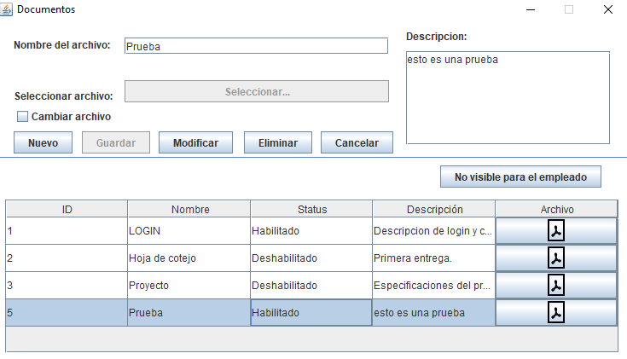

1. Pantalla al haber seleccionado eliminar:

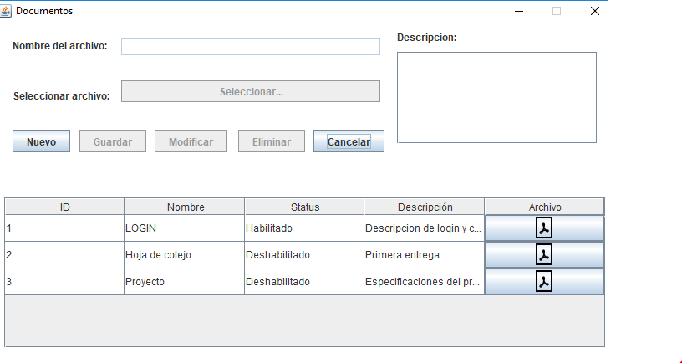

|  |  |  |  |  |
| --- | --- | --- | --- | --- |
| **Casos de uso.** | | | | |
| **RF 2.17** | 016<Administrador – Documento- Modificar Documento> | | | |
| **Versión** | 1 | | **Fecha** | 26/09/2018 |
| **Descripción** | El usuario entra al sistema, tras haber ingresado correctamente, y se identifica como administrador.  El administrador puede editar los campos de nombre, descripcion y cambiar el archivo. | | | |
| **Precondición** | El administrador debió de haber ingresado correctamente.  El administrador debe de haber seleccionado anteriormente el documento a modificar.  El archivo ha modificar se debe de deshabilitar (no visible para el empleado).  Para cambiar el archivo, se debe de activar la casilla. | | | |
| **Secuencia**  **Normal.** | **Paso** | **Acción** | | |
| 1 | El administrador selecciona el documento en la tabla. | | |
| 2 | El administraor selecciona no visible. | | |
| 2 | El administrador puede editar los campos de nombre y descripción. | | |
| 3 | El administrador puede cambiar el archivo al activar la casilla y posteriormente seleccionar “Seleccionar...” | | |
| 4 | El administrador selecciona modificar. | | |
| 5 | El administrador ha modificado el archivo. | | |
|
| **Postcondición** | El administrador guarda las modificaciones realizados al documento. | | | |
| **Excepciones** | **Paso** | **Acción** | | |
| 1 | Si el administrador modifica el archivo estando habilitado, el sistema le dará un aviso de “Por favor deshabilite el archivo”. | | |

1. Pantalla al haber seleccionado el archivo “LOGIN” , en donde se cambio el archivo y el nombre:

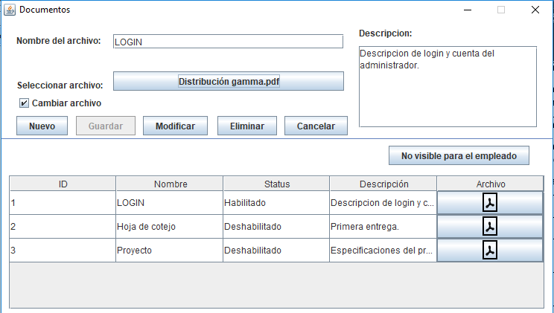

1. Archivo modificado:

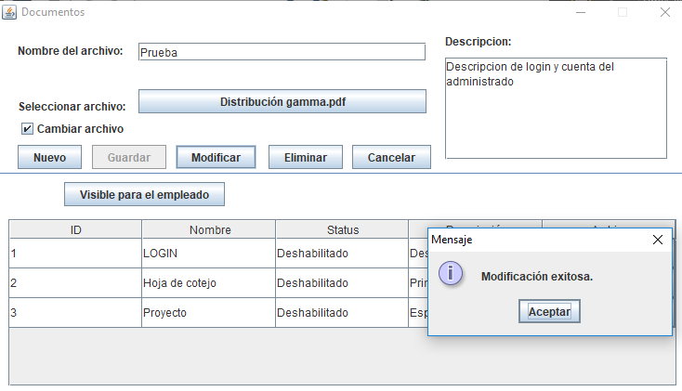

|  |  |  |  |  |
| --- | --- | --- | --- | --- |
| **Casos de uso.** | | | | |
| **RF 3** | 024 <Empleado> | | | |
| **Versión** | 2 | | **Fecha** | 24/09/2018 |
| **Descripción** | El usuario entra al sistema tras haber ingresado correctamente, y se identifica como empleado. | | | |
| **Precondición** | El usuario debió de haber ingresado correctamente. | | | |
| **Secuencia**  **Normal.** | **Paso** | **Acción** | | |
| 1 | El sistema lo valida como empleado. | | |
| 2 | El empleado puede: leer documentación y elegir el documento que desee leer. | | |
| 3 | El empleado puede: Realizar quiz. | | |
| 4 | El empleado puede: seleccionar “Perfil”. | | |
|
|
| **Postcondición** | El empleado terminó la sesión correctamente, pasando o no la evaluación. | | | |
| **Excepciones** | **Paso** | **Acción** | | |
| 1 |  | | |
| 2 |  | | |

|  |  |  |  |  |
| --- | --- | --- | --- | --- |
| **Casos de uso.** | | | | |
| **RF 3.1** | 025 <Empleado – Leer Documentación> | | | |
| **Versión** | 2 | | **Fecha** | 24/09/2018 |
| **Descripción** | El usuario entra al sistema tras haber ingresado correctamente, y se identifica como empleado, selecciona los documentos a leer. | | | |
| **Precondición** | El usuario debió de haber ingresado correctamente. | | | |
| **Secuencia**  **Normal.** | **Paso** | **Acción** | | |
| 1 | El empleado selecciona el documento. | | |
| 2 | El sistema muestra el contenido del documento. | | |
|
|
| **Postcondición** | El empleado terminó de leer los documentos, puede leer los otros documentos disponibles o realizar quiz. | | | |
| **Excepciones** | **Paso** | **Acción** | | |
| 1 | Pendiente. | | |
| 2 |  | | |

|  |  |  |  |  |  |  |
| --- | --- | --- | --- | --- | --- | --- |
| **Casos de uso.** | | | | | | |
| **RF 3.2** | 026 <Empleado – Realizar Quiz> | | | | | |
| **Versión** | 2 | | | **Fecha** | 24/09/2018 | |
| **Descripción** | El usuario entra al sistema tras haber ingresado correctamente, y se identifica como empleado.  El empleado debe realizar los quizzes que se muestren. | | | | | |
| **Precondición** | El usuario debió de haber ingresado correctamente y no haber concluido con los intentos propuestos por el administrador en cada quiz. El empleado podría leer la documentación para obtener una mayor calificación. | | | | | |
| **Secuencia**  **Normal.** | **Paso** | | **Acción** | | | |
| 1 | | El empleado selecciona el quiz a realizar. | | | |
| 2 | | El empleado resuelve el quiz. | | | |
| 3 | El sistema mostrará la descripción del quiz, la fecha de apertura y finalización, el número de intentos y el límite de tiempo. | | | |
| 4 | El empleado resuelve las preguntas. | | | |
| 5 | El empleado selecciona finalizar. | | | |
| 6 | El empleado puede seguir realizando los quizzes que se encuentren disponibles, y se sigue la misma secuencia. | | | |
|
| **Postcondición** | El empleado acreditó o no el examen. | | | | | |
| **Excepciones** | **Paso** | | **Acción** | | | |
| 1 | | Si el empleado no acredita el quiz. | | | |
|  | 2 | | El sistema le notifica el número de intentos que aún tiene dicho quiz. | | | |
|  | 3 | | Si el empleado debe contestar una pregunta abierta, al finalizar el sistema le notificará “Su calificación estará en la sección de Perfil del inicio, en el transcurso de una semana, por favor, revíselo.” | | | |

|  |  |  |  |  |  |  |
| --- | --- | --- | --- | --- | --- | --- |
| **Casos de uso.** | | | | | | |
| **RF 3.3** | 027 <Empleado - Perfil> | | | | | |
| **Versión** | 1 | | | **Fecha** | 26/09/2018 | |
| **Descripción** | El usuario entra al sistema tras haber ingresado correctamente, y se identifica como empleado. | | | | | |
| **Precondición** | El usuario debió de haber ingresado correctamente. | | | | | |
| **Secuencia**  **Normal.** | **Paso** | | **Acción** | | | |
| 1 | | El empleado puede ver una tabla con los quizzes que ha realizado, esta tabla contiene el nombre del quiz, día presentado, hora presentada, calificación, status. | | | |
| 2 | | El empleado puede seleccionar la función “Modificar contraseña”. | | | |
| 3 | El empleado puede cambiar su contraseña. | | | |
| 4 | El sistema actualiza los cambios realizados por el empleado. | | | |
|
| **Postcondición** | El empleado ha revisado su avance o puede haber modificado su contraseña. | | | | | |
| **Excepciones** | **Paso** | | **Acción** | | | |
|  | |  | | | |

|  |  |  |  |  |  |  |
| --- | --- | --- | --- | --- | --- | --- |
| **Casos de uso.** | | | | | | |
| **RF 3.3.1** | 028 <Empleado – Perfil – Modificar contraseña> | | | | | |
| **Versión** | 1 | | | **Fecha** | 26/09/2018 | |
| **Descripción** | El usuario entra al sistema tras haber ingresado correctamente, y se identifica como empleado. | | | | | |
| **Precondición** | El usuario debió de haber ingresado correctamente y haber ingresado en la sección Perfil. | | | | | |
| **Secuencia**  **Normal.** | **Paso** | | **Acción** | | | |
| 1 | | El empleado ingresa su contraseña actual. | | | |
| 2 | | El empleado ingresa su contraseña nueva. | | | |
| 3 | El sistema actualiza los cambios realizados por el empleado. | | | |
|
| **Postcondición** | El empleado modifica su contraseña. | | | | | |
| **Excepciones** | **Paso** | | **Acción** | | | |
|  | |  | | | |

|  |  |  |  |  |  |  |
| --- | --- | --- | --- | --- | --- | --- |
| **Casos de uso.** | | | | | | |
| **RF 4** | 027 <Administrador y Empleador - Mensajes> | | | | | |
| **Versión** | 1 | | | **Fecha** | 29/10/2018 | |
| **Descripción** | El usuario entra al sistema tras haber ingresado correctamente, y se identifica como administrador o empleado.  Puede visualizar una tabla de los usuarios conectados, tipo (administrador o empleado), mensajes leidos, mensajes no leidos, enviar un nuevo mensaje y ver mensajes enviados. | | | | | |
| **Precondición** | El usuario debió de haber ingresado correctamente. | | | | | |
| **Secuencia**  **Normal.** | **Paso** | | **Acción** | | | |
| 1 | | El usuario puede ver una tabla de los usuarios conectados y su tipo (administrador o empleado). | | | |
| 2 | | El usuario puede ver una tabla de los mensajes sin leer con su respectivo remitente, asunto y fecha de entrega. | | | |
| 3 | El usuario puede ver una tabla de los mensajes leidos con su respectivo remitente, asunto y fecha de entrega. | | | |
| 4 | El usuario puede enviar un nuevo mensaje. | | | |
| 5 | El usuario puede ver los mensajes enviados. | | | |
|
| **Postcondición** | El usuario ha revisado sus mensajes o enviado un mensaje exitosamente. | | | | | |
| **Excepciones** | **Paso** | | **Acción** | | | |
|  | |  | | | |

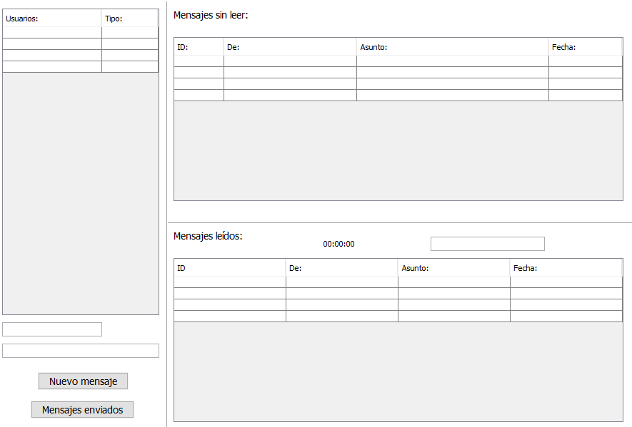

|  |  |  |  |  |  |  |
| --- | --- | --- | --- | --- | --- | --- |
| **Casos de uso.** | | | | | | |
| **RF 4.1** | 027 <Administrador y Empleador – Mensajes Nuevo mensaje> | | | | | |
| **Versión** | 1 | | | **Fecha** | 29/10/2018 | |
| **Descripción** | El usuario entra al sistema tras haber ingresado correctamente, y se identifica como administrador o empleado.  Puede emviar un mensaje al ingresar el destinario, el asunto y el mensaje. | | | | | |
| **Precondición** | El usuario debió de haber ingresado correctamente. | | | | | |
| **Secuencia**  **Normal.** | **Paso** | | **Acción** | | | |
| 1 | | El usuario ingresa el destinario. | | | |
| 2 | | El usuario ingresa el asunto. | | | |
| 3 | El usuario ingresa el mensaje. | | | |
| 4 | El usuario selecciona Enviar. | | | |
| 5 | El usuario ha enviado el mensaje. | | | |
|
| **Postcondición** | El usuario ha enviado el mensaje al destinario. | | | | | |
| **Excepciones** | **Paso** | | **Acción** | | | |
| 1 | | El usuario no llena algún campo. | | | |
|  | 2 | | El sistema le envia un aviso de “Por favor, complete todos los campos”. | | | |

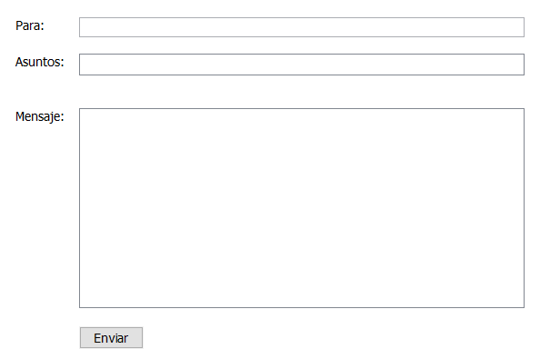

|  |  |  |  |  |
| --- | --- | --- | --- | --- |
| **Casos de uso.** | | | | |
| **RF 4.2** | <Administrador y Empleador – Mensajes – Mensajes enviados> | | | |
| **Versión** | 1 | | **Fecha** | 29/10/2018 |
| **Descripción** | El usuario entra al sistema tras haber ingresado correctamente, y se identifica como administrador o empleado.  El usuario puede ver una tabla de los mensajes enviados (destinarios y asunto). | | | |
| **Precondición** | El usuario debió de haber seleccionado el mensaje de la tabla. | | | |
| **Secuencia**  **Normal.** | **Paso** | **Acción** | | |
| 1 | El usuario puede editar el mensaje y reenviarlo. | | |
|
| **Postcondición** | El usuario ha enviado el mensaje al destinario. | | | |
| **Excepciones** | **Paso** | **Acción** | | |
| 1 |  | | |

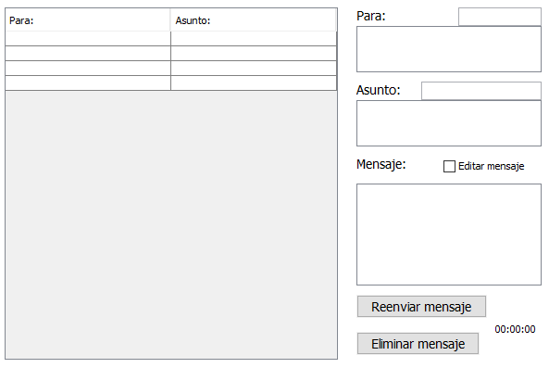

|  |  |  |  |  |
| --- | --- | --- | --- | --- |
| **Casos de uso.** | | | | |
| **RF 4.2.1** | <Administrador y Empleador – Mensajes – Mensajes enviados – Reenviar mensaje> | | | |
| **Versión** | 1 | | **Fecha** | 29/10/2018 |
| **Descripción** | El usuario entra al sistema tras haber ingresado correctamente, y se identifica como administrador o empleado.  El usuario puede ver una tabla de los mensajes enviados (destinarios y asunto).  Para poder editar y reenviar el mensaje debe de seleccionar el mensaje de la tabla, activar la casilla de “editar mensaje”, donde solo se podrá cambiar el asunto y el mensaje.  Posteriormente seleccionar reenviar mensaje. | | | |
| **Precondición** | El usuario debió de haber seleccionado el mensaje de la tabla y activar la casilla de “editar mensaje”. | | | |
| **Secuencia**  **Normal.** | **Paso** | **Acción** | | |
| 1 | El usuario selecciona el mensaje de la tabla. | | |
| 2 | El usuario activa la casilla de “editar mensaje”. | | |
| 3 | El usuario puede modificar los campos de asunto y mensaje. | | |
| 4 | El usuario seleeciona reenviar mensaje. | | |
| 5 | El usuario ha reenviado el mensaje al mismo destinario. | | |
|
| **Postcondición** | El usuario ha reenviado el mensaje al destinario. | | | |
| **Excepciones** | **Paso** | **Acción** | | |
| 1 | El usuario selecciona reenviar mensaje sin haber seleccionado el mensaje de la tabla. | | |
|  | 2 | El sistema le da un aviso de “Por favor, seleccione el mensaje de la tabla a modificar y posteriormente activar la casilla de editar mensaje”. | | |

|  |  |  |  |  |  |  |
| --- | --- | --- | --- | --- | --- | --- |
| **Casos de uso.** | | | | | | |
| **RF 5** | 021 <Administrador – Seguridad> | | | | | |
| **Versión** | 2 | | | **Fecha** | 26/09/2018 | |
| **Descripción** | El usuario entra al sistema tras haber ingresado correctamente, y se identifica como administrador. | | | | | |
| **Precondición** | El usuario debió de haber ingresado correctamente.  El administrador debe de haber seleccionado “Seguridad” de la ventana principal. | | | | | |
| **Secuencia**  **Normal.** | **Paso** | | **Acción** | | | |
| 1 | | El administrador puede: cambiar su contraseña. | | | |
| 2 | | El administrador puede: modificar su correo electrónico. | | | |
| 3 | El administrador realiza los cambios. | | | |
|
| **Postcondición** | La contraseña del administrador se actualiza. | | | | | |
| **Excepciones** | **Paso** | | **Acción** | | | |
|  | |  | | | |

|  |  |  |  |  |  |  |
| --- | --- | --- | --- | --- | --- | --- |
| **Casos de uso.** | | | | | | |
| **RF 5.1** | 021 <Administrador – Seguridad – Cambiar contraseña> | | | | | |
| **Versión** | 2 | | | **Fecha** | 26/09/2018 | |
| **Descripción** | El usuario entra al sistema tras haber ingresado correctamente, y se identifica como administrador. | | | | | |
| **Precondición** | El usuario debió de haber ingresado correctamente.  El administrador debe de haber seleccionado “Seguridad” de a ventana principal y posteriormente “Cambiar contraseña”. | | | | | |
| **Secuencia**  **Normal.** | **Paso** | | **Acción** | | | |
| 1 | | El administrador ingresa la contraseña actual. | | | |
| 2 | | El administrador ingresa 2 veces la contraseña nueva. | | | |
| 3 | El administrador actualiza los cambios realizados. | | | |
|
| **Postcondición** | La contraseña del administrador se actualiza. | | | | | |
| **Excepciones** | **Paso** | | **Acción** | | | |
| 1 | | Si la contraseña nueva es la misma que la actual. | | | |
|  | 2 | | El sistema le mostrará un aviso de “Ingrese una contraseña diferente”. | | | |
|  | 3 | | Si al ingresar las contraseñas (nuevas) no coinciden. | | | |
|  | 4 | | El sistema mostrará un aviso de “La contraseña no coincide, ingresa nuevamente”. | | | |

|  |  |  |  |  |  |  |
| --- | --- | --- | --- | --- | --- | --- |
| **Casos de uso.** | | | | | | |
| **RF 5.2** | 021 <Administrador – Seguridad – Modificar correo> | | | | | |
| **Versión** | 2 | | | **Fecha** | 26/09/2018 | |
| **Descripción** | El usuario entra al sistema tras haber ingresado correctamente, y se identifica como administrador. | | | | | |
| **Precondición** | El usuario debió de haber ingresado correctamente.  El administrador debe de haber seleccionado “Seguridad” de a ventana principal y posteriormente “Modificar correo”. | | | | | |
| **Secuencia**  **Normal.** | **Paso** | | **Acción** | | | |
| 1 | | El administrador ingresa un correo electrónico diferente.. | | | |
| 2 | | El administrador actualiza el correo. | | | |
| 3 | El sistema envía sus datos al nuevo correo y elimina el acceso al correo anterior. | | | |
|
| **Postcondición** | El correo electrónico se actualiza.  El correo electrónico anterior no tiene acceso. | | | | | |
| **Excepciones** | **Paso** | | **Acción** | | | |
| 1 | | Si el correo electrónico es la misma con la que tiene acceso al sistema. | | | |
|  | 2 | | El sistema le mostrará un aviso de “Ingrese un correo eelctrónico diferente”. | | | |